平成２７年４月

各代表者・強化選手 各位
横 浜 市 空 手 道 連 盟
技術委員長 秋山 聡
強化部長 我妻 登
技術委員会･H2７年度第２回強化練習会について
標記の件につきまして、技術委員会・強化部による 組手・形の選手強化練習を実施いたします。今回は形・組手と日程を分けての開催となります。対象の強化選手につきましては、万障お繰り合わせの上ご参加のほど宜しくお願い申し上げます。

（記）

日 時 ①平成 ２７年 ４月 ２６ 日（日） ※形選手のみ
９ 時 ３0 分 ～ １６時 ３0 分 まで
②平成 ２７年 ４月 ２９ 日（水祝） ※組手選手のみ
※審判講習会と同時開催となります。

場 所 ①（４/２６）横浜市鶴見スポーツセンター
②（４/２９）学校法人岩崎学園 新横浜２・3号館
（別紙案内図をご参照下さい）

対 象 H２６年度申請の一般～小学生まで全強化選手といたします。

お問い合わせ 技術委員会事務局 吉本秀之へお問い合わせ下さい。
携 帯 ０９０－１５４９－６７６６
（平日夜１7時～２１時までの間のみ）
メ － ル gijutu.yokohamasiren@gmail.com
（ギジュツ ドット ヨコハマシレン ＠ ジーメイル ドット コム）

注 意 事 項 ※今回は形・組手と日程を分けておりますのでお間違いの無い様に
ご参加願います。
※ 車での来場は禁止いたします。選手及び保護者の方は必ず電車、
バスのご利用をお願いします。
※体育館内は空調がありませんので、体調管理は選手各自にて十分
注意して無理の無い範囲で参加してください。
※飲物は技術委員会で用意いたしますが各自でもお持ち下さい。

以上

①《４/２６練習会場 鶴見スポーツセンター案内図》
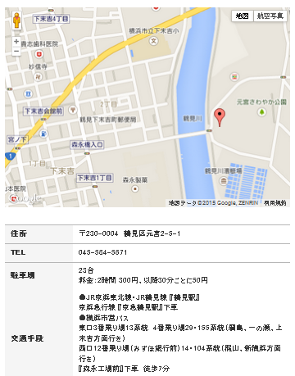

②《４/２9練習会場 岩崎学園新横浜２・３号館案内図》

〒222－0033 横浜市港北区新横浜3－22－19
アクセス：JR・市営地下鉄新横浜駅より徒歩５分（横浜アリーナすぐそば）

